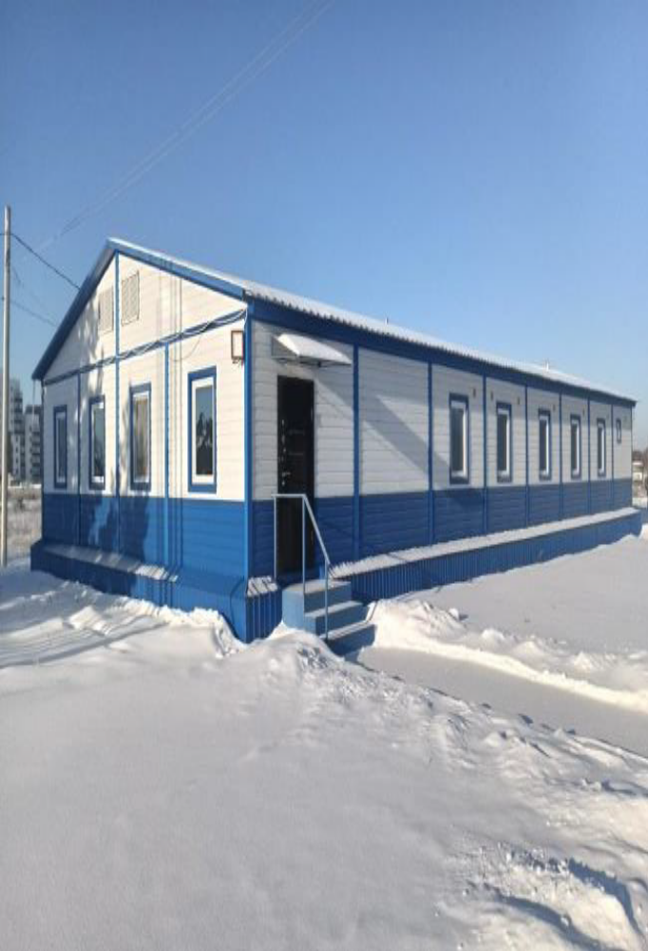
Адм. быт. соор. ин № 130925388
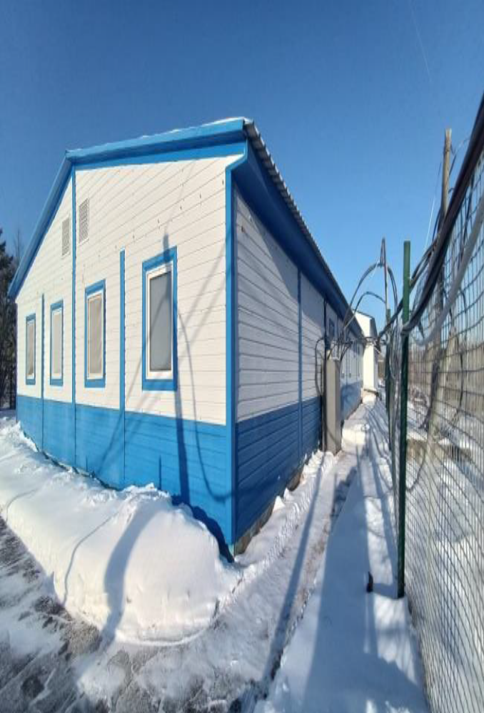
Адм. быт. соор. ин № 130925388

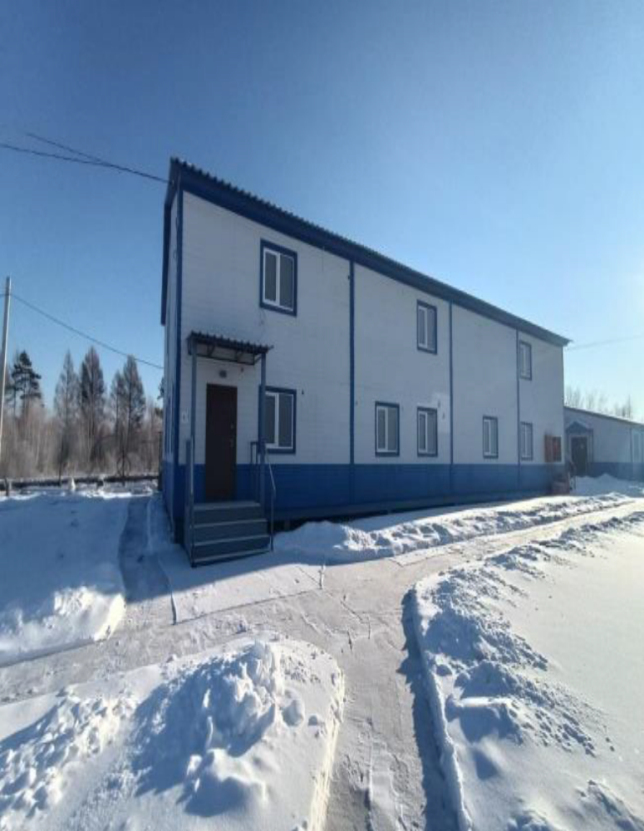
Админ. быт. соор. ин № 130925179

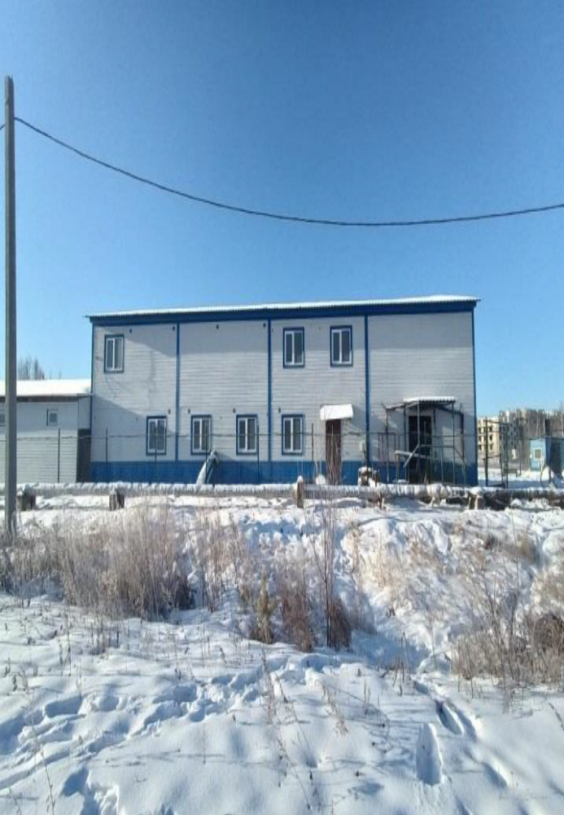
Админ. быт. соор. ин № 130925179

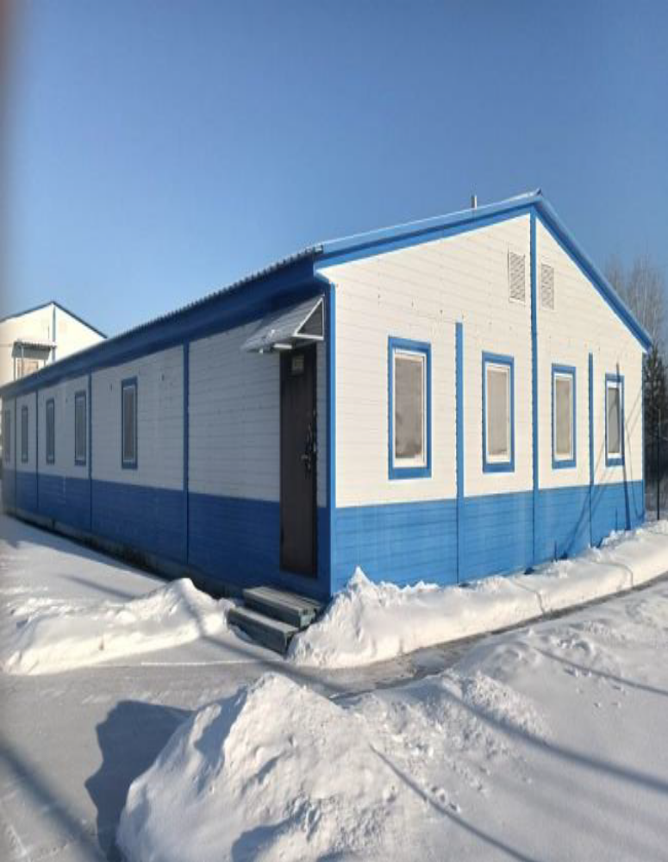
Мобильные блок модули ин. № 130925180

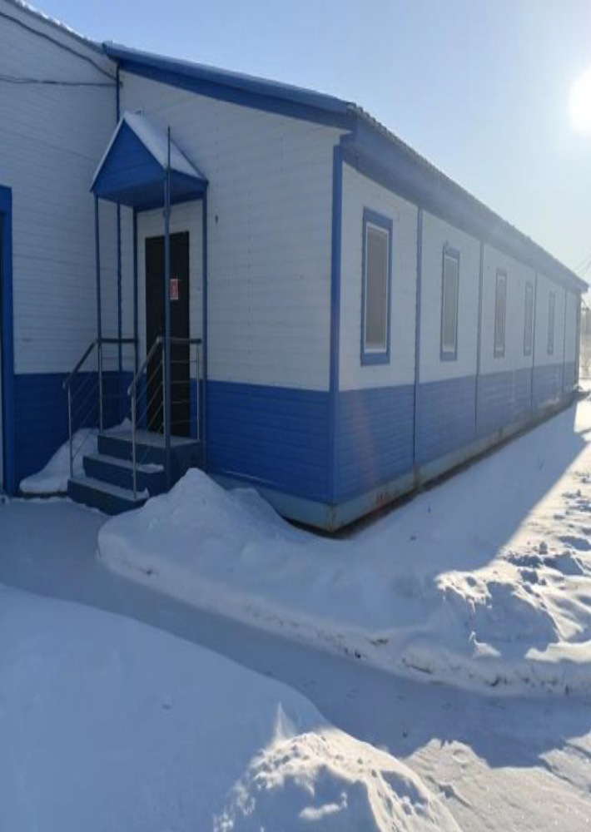

Мобильные блок модули ин. № 130925180
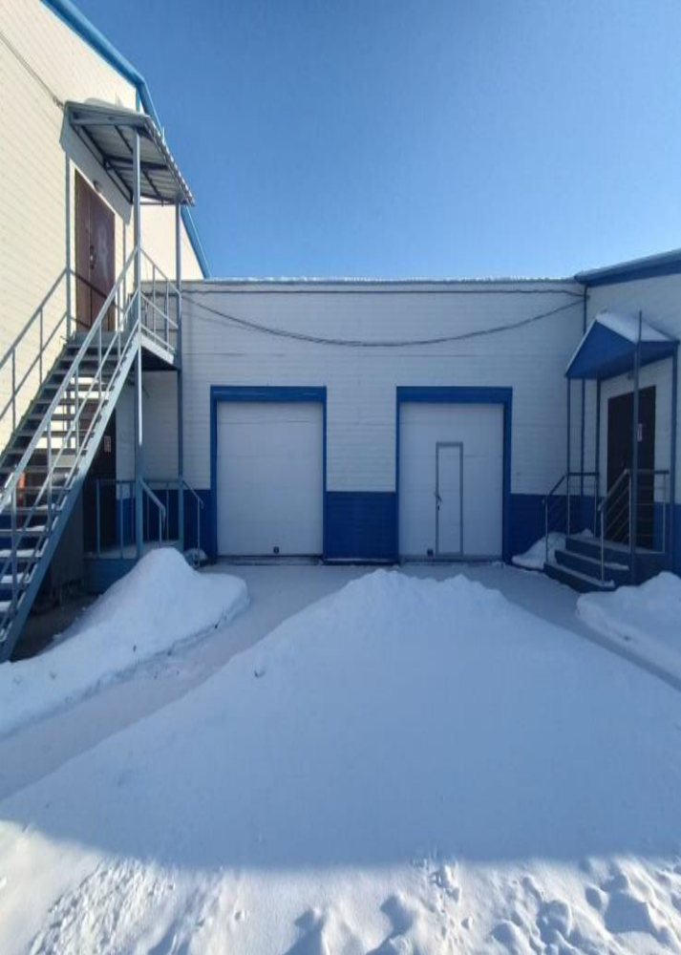
Гараж (мод. типа) ин. № 130925178

Электроснабжения, водоснабжения и водоотведения, ограждения

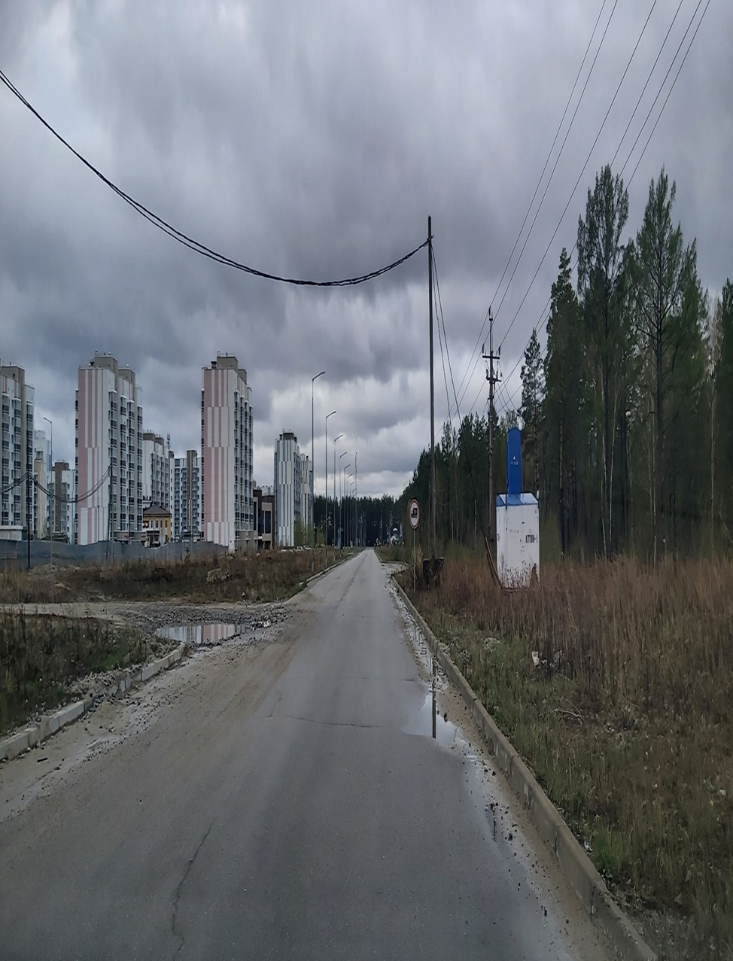
Электроснабжения, водоснабжения и водоотведения, ограждения

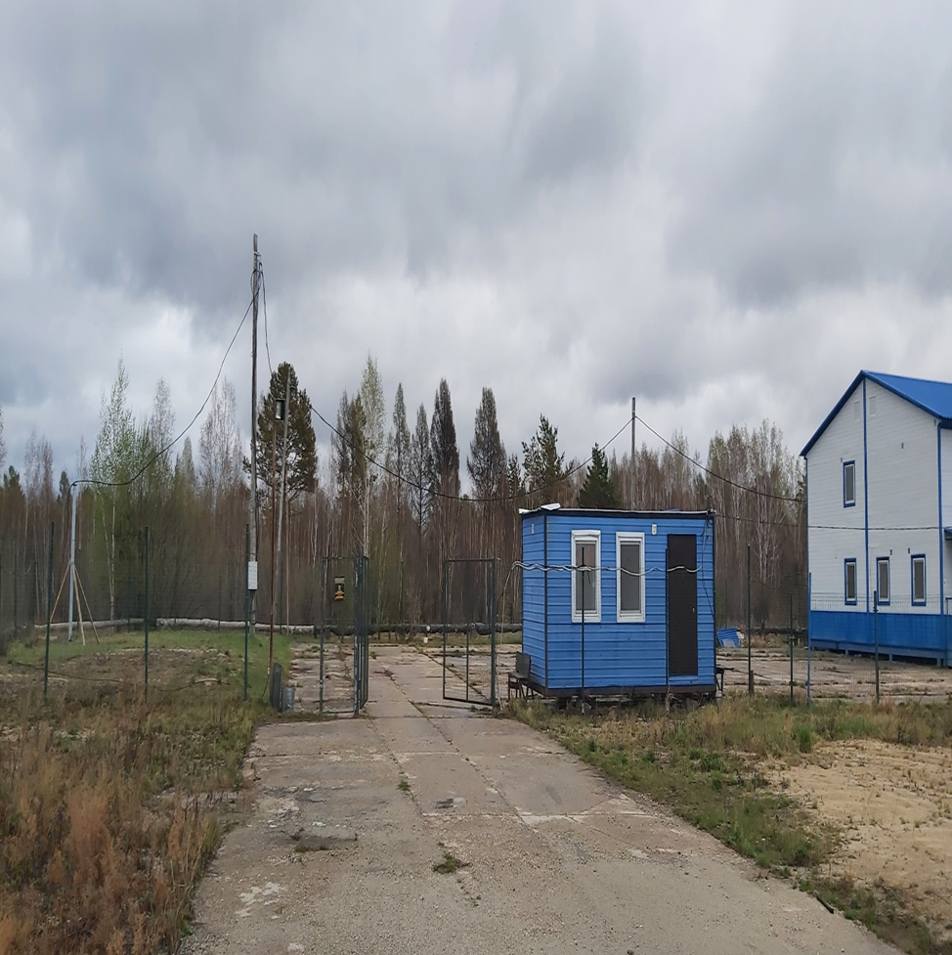
Электроснабжения, водоснабжения и водоотведения, ограждения

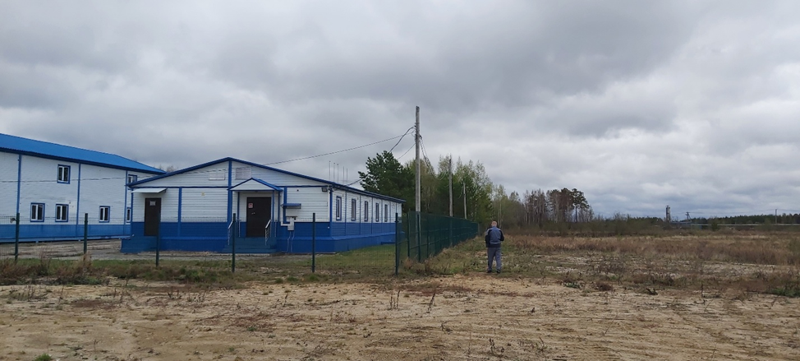
Электроснабжения, водоснабжения и водоотведения, ограждения

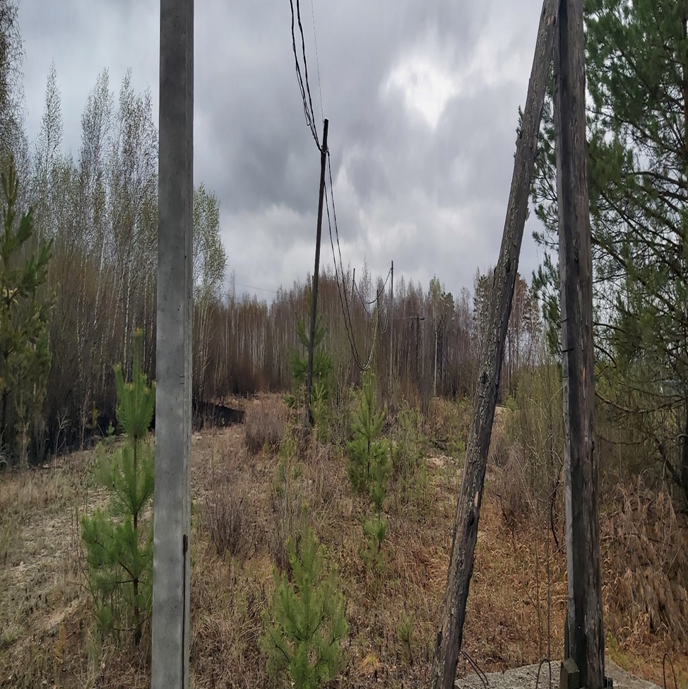
Электроснабжения, водоснабжения и водоотведения, ограждения

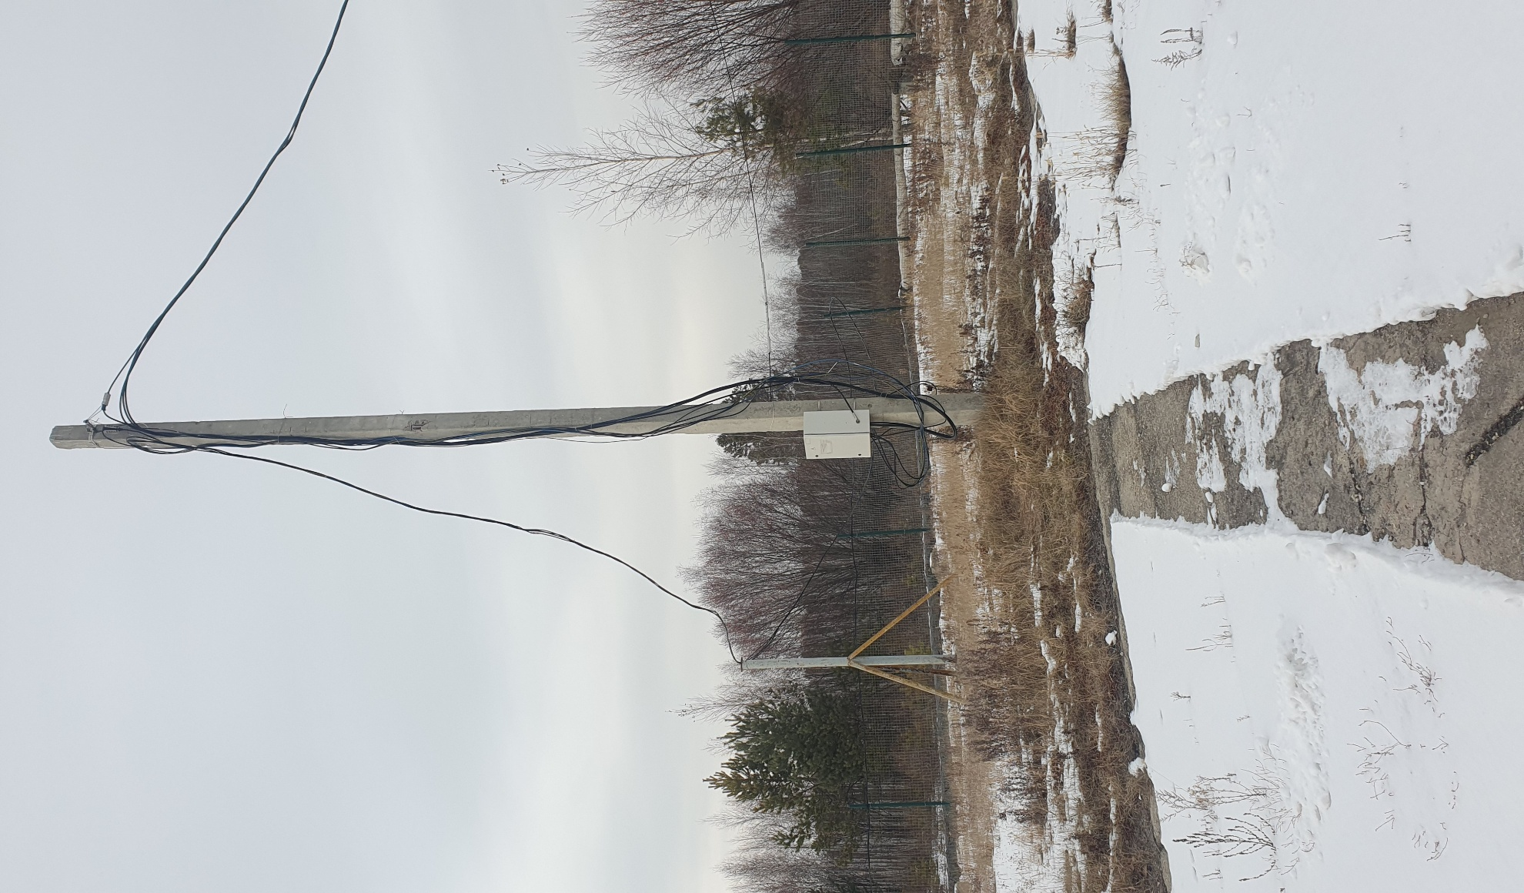
Электроснабжения, водоснабжения и водоотведения, ограждения

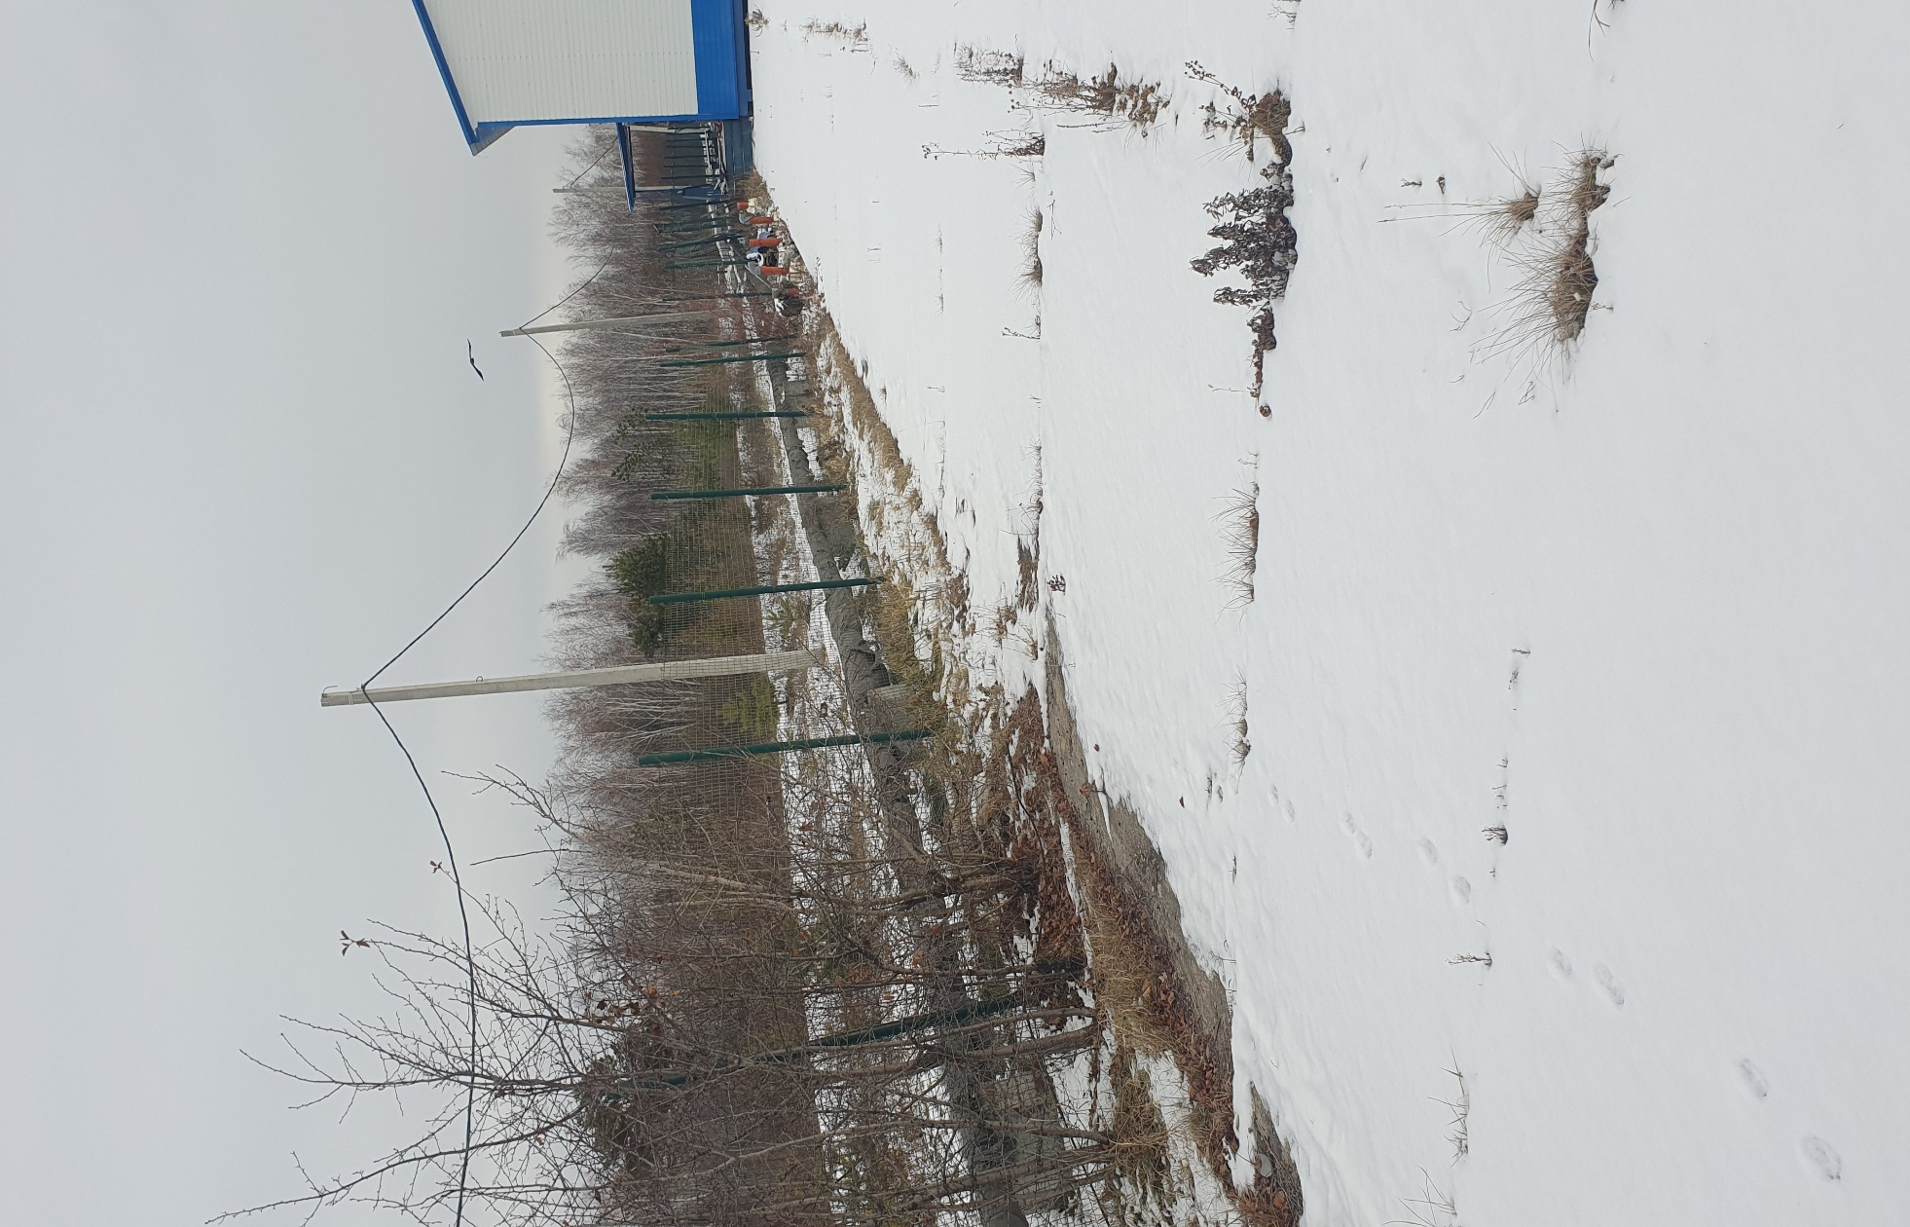
Электроснабжения, водоснабжения и водоотведения, ограждения

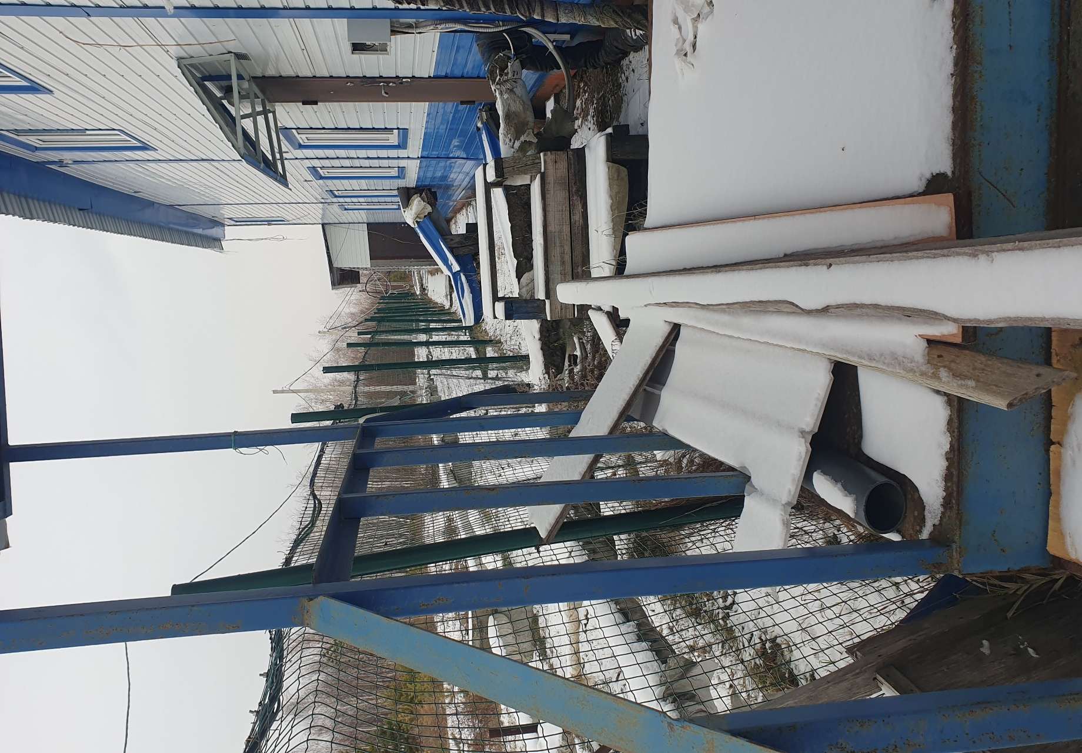
Электроснабжения, водоснабжения и водоотведения, ограждения

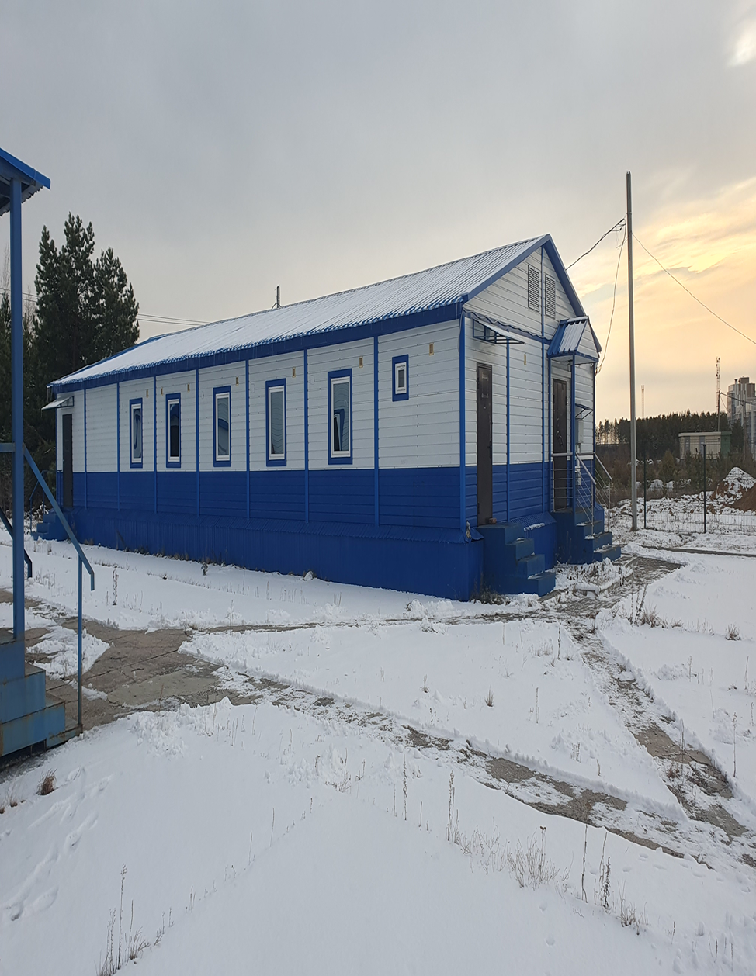
Электроснабжения, водоснабжения и водоотведения, ограждения

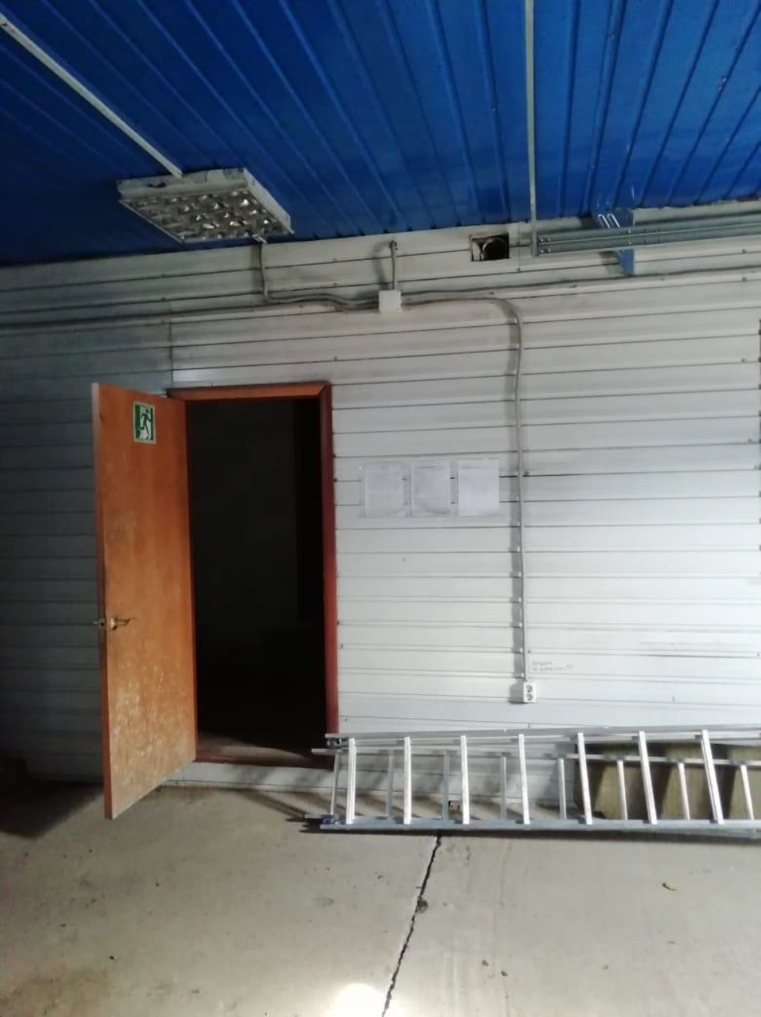
Гараж (модульного типа) инв.№ 130925178

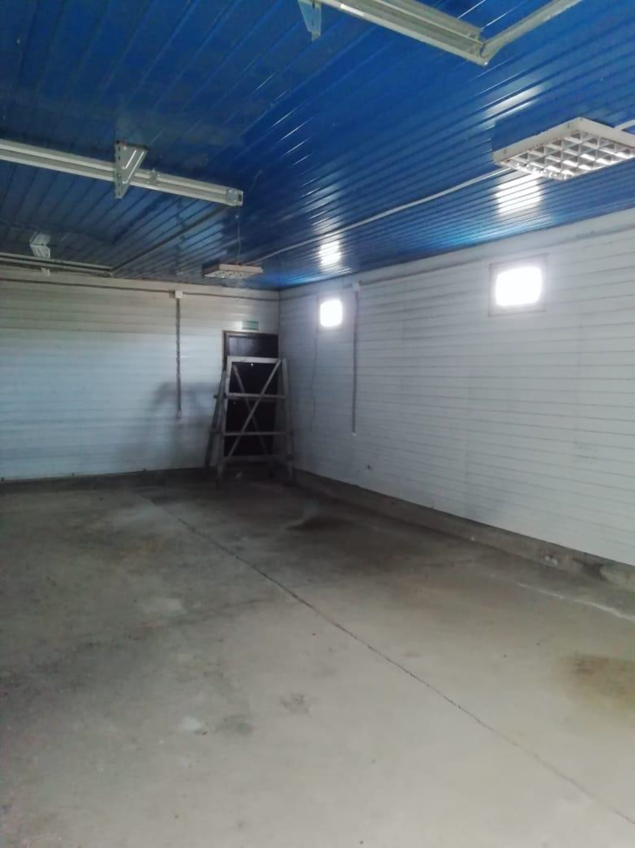
Гараж (модульного типа) инв.№ 130925178

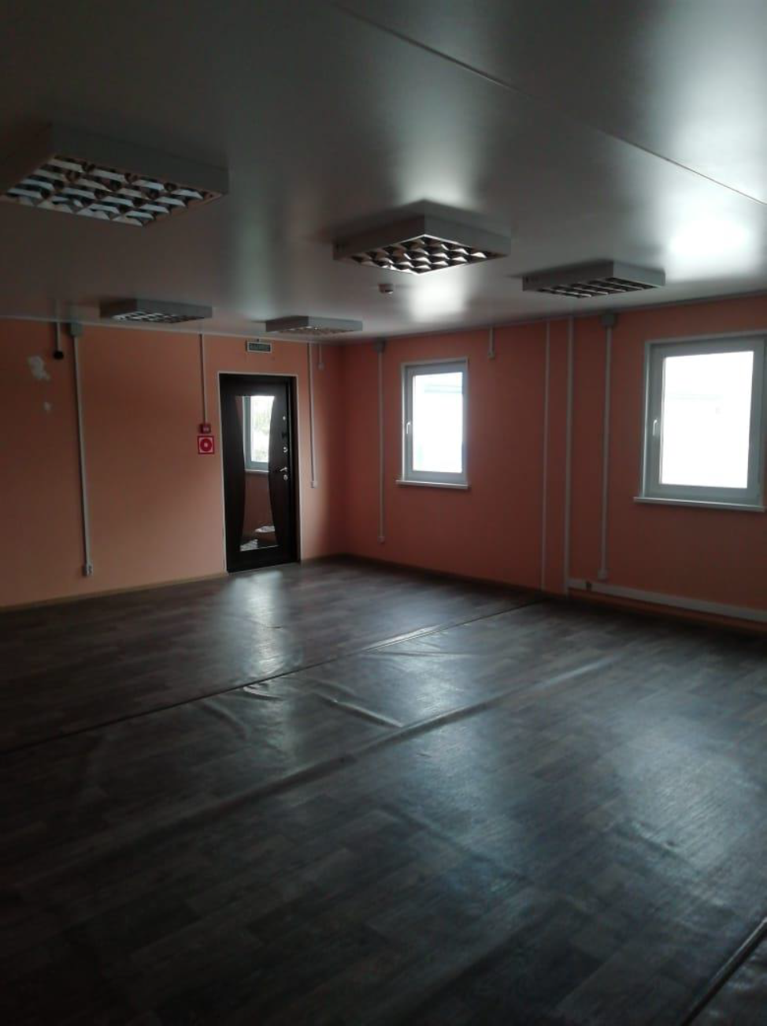
Адм. быт. соор. ин № 13025388

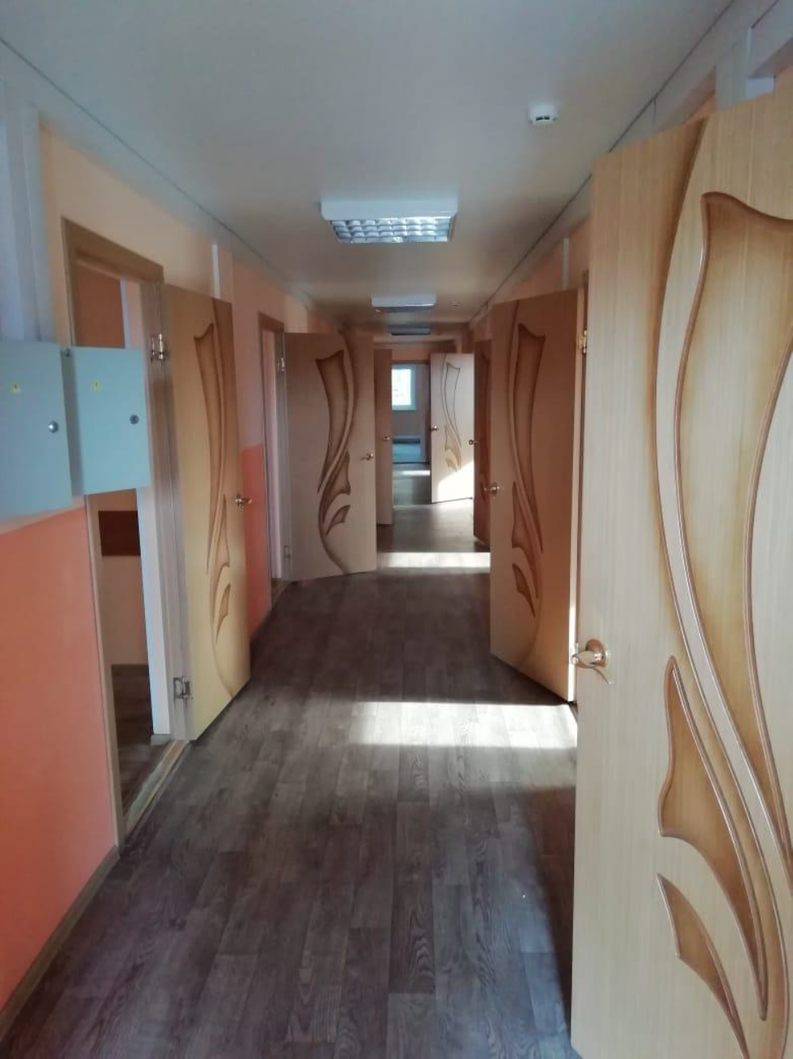
Адм. быт. соор. ин № 13092588

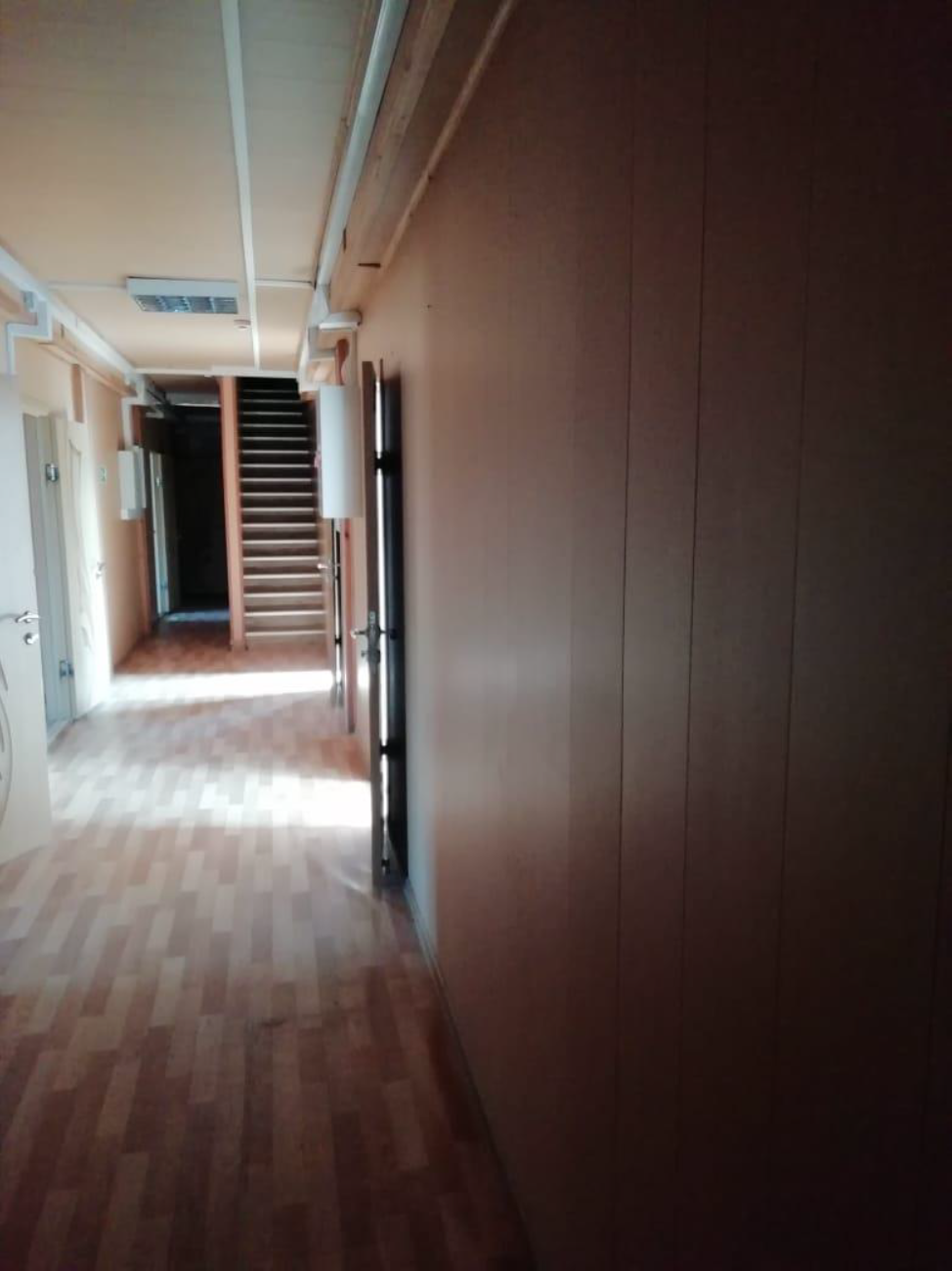
Админ. быт. соор 13092179

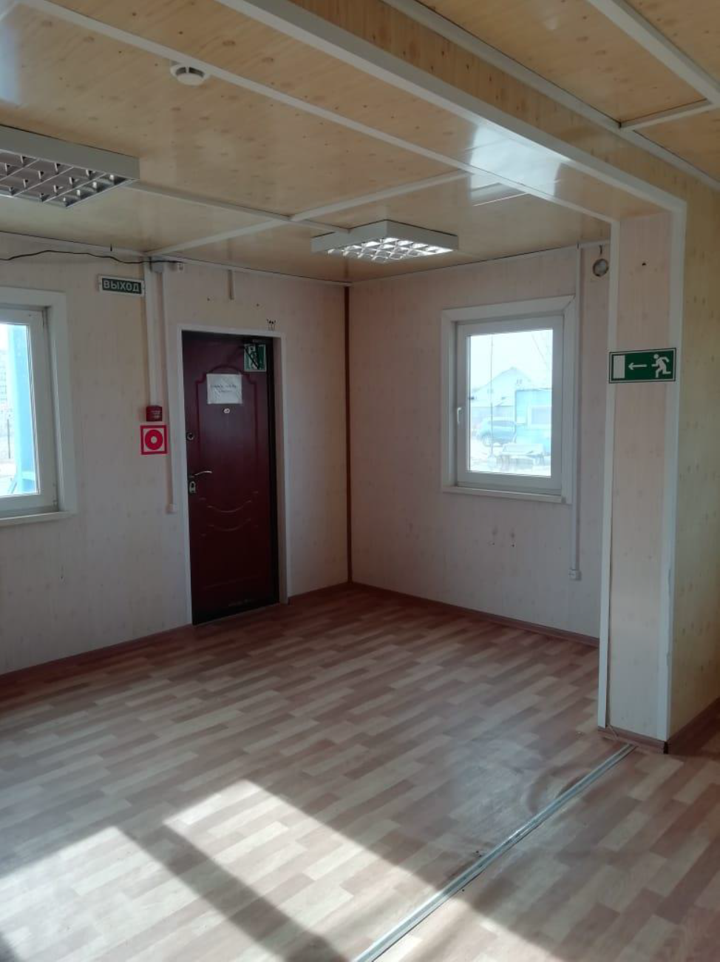

Мобильные блок модули ин. № 130925180

Мобильные блок модули ин. № 130925180

